Como crear una imagen docker

Primero vamos a poner este codigo

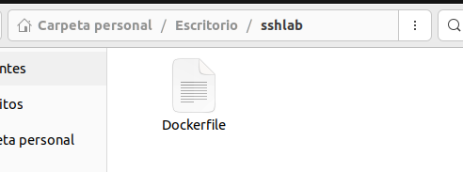

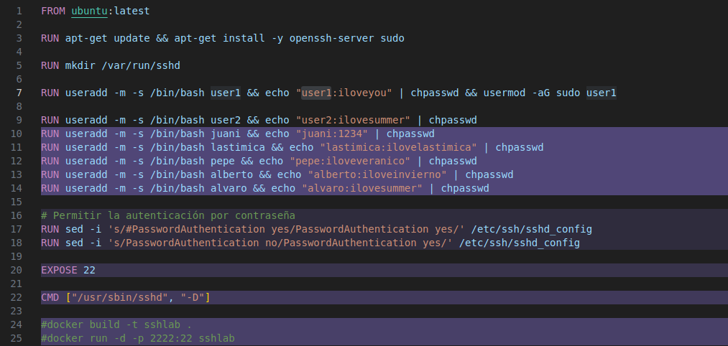

Primero construimos esta imagen con



Y despues lo arrancamos



Y nos conectamos



Y ya estariamos conectados



Ahora vamos a explicar lo que hemos hecho con hydra

Con este comando comprobanos sencillamente si coincide el usuario con la contraseña



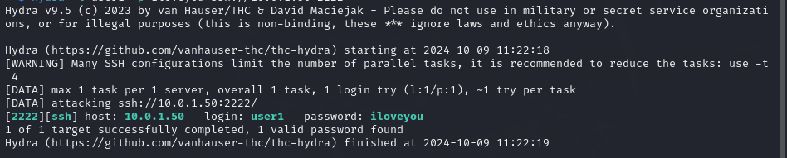

Luego lo podemos hacer con un diccionario de usuario y otro de contraseñas y podemos comprobar a lo bruto que coincidencias tenemos

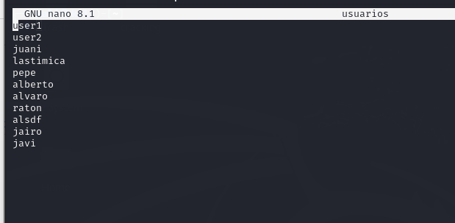

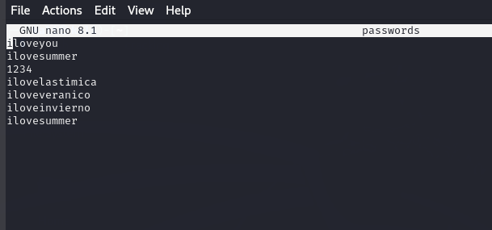

Y aquí nos muestra las coincidencias que ha habido

